花蓮縣花蓮市明義國民小學105學年度第二學期三年級社會科期中定期評量試卷
三年 班 座號： 姓名： 家長簽名：____________

《計分方式：◎每格2分 ★每格1分》
【請把正確的答案圈起來】
◎三年級的「本土語言」課程，我們學習的語言是
( 閩南語 客家語 )；月考時，播放考聽寫的語
言是( 英語 法語 )；運動會即將到來，每個學
生努力練唱的校歌語言是( 國語 原住民語 )。

◎日常生活中購買的商品，是運用各種資源製作而
成的，如：運動飲料的主要成分是（ 糖 水 ），
衛生紙的原料來自（ 土壤 樹木 ），而鐵罐的原
料則是來自（ 金屬 石油 ）製造。

◎當爸爸和媽媽知道有經濟困難的居民時，也可以
請( 村長或里長 班長或副班長 )協助申請生
活補助。

◎著名的口足畫家( 楊典恩 楊恩典 )，雖然出生
時就沒有雙臂，但是楊煦和林鳳英仍將她當成是
自己的孩子，一樣接納、照顧，用愛照亮她的生
命。

【想一想，寫一寫】
◎觀察居住的地方：
(一)我所居住地方的地名：
_________(縣、市)
__________(鄉、鎮、市、區)
(二)請寫出2項知道這地方名稱的方法：
答：① 請教家人
②
③
(三)請寫出花蓮縣的自然景觀名稱各一個：
高山： 中央山脈
海岸：
溼地：

◎有哪些方法可以增進鄰居間的認識？請寫出2種。
答：①
②
◎回家時，發現家裡沒有人開門，身上又沒有零錢
或手機可以聯絡到家人，自己應該如何向鄰居求
助？請說明。

◎身為學生，如果想對社區年紀大的長輩表達關
懷，我可以怎麼做？
⇨

◎請把家鄉名稱或族群的代號，配對到家鄉美食的
( )裡：

a臺灣 b原住民 c馬來西亞
d韓國 e日本
壽 司⇨( ) | 阿 拜⇨( )
牛肉麵⇨( ) | 娘惹糕⇨( )
泡 菜⇨( )

◎除了使用紙鈔與硬幣，請寫出2種到商店購物時，
常用的付費方式：
( )、 ( )

◎購買物品時，要注意哪些事情呢？請寫出2項：
答：① 商品是否完整未拆封。
②
③

◎購買物品後如果發現問題，可以在規定期限內，
拿著物品和( )向商家要求退貨或更
換商品；遇到消費糾紛，可以撥打消費者服務專
線( )申訴。

★居民的生活作息，常和他們的工作息息相關，請
為它們配對連一連：
日出而作，日落而息 | ． ． | 漁夫
半夜出海，清晨回岸 | ． ． | 店員
週末假期特別忙碌 | ． ． | 農夫
育立搬到青青社區居住，他在里辦公處布告
欄看到一張地圖，請你陪他一起看圖來認識青青社區。
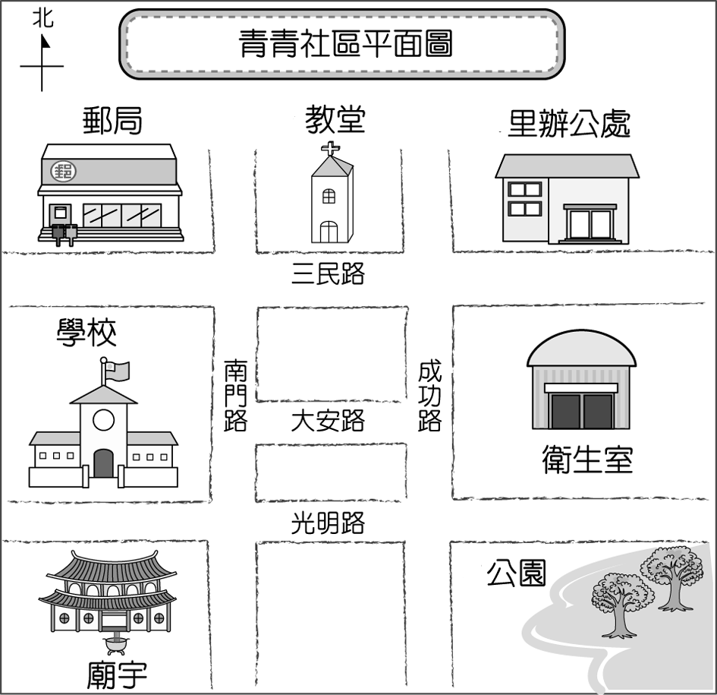
★把對的敘述打✓。
( )(1)社區內有學校、廟宇、公園等自然景觀。
( )(2)里辦公處的位置在教堂的旁邊。
( )(3)育立的姊姊可以到郵局施打流感疫苗。
( )(4)社區裡有一間麵包店。

◎請把平面圖裡的公共場所填入( )中。
1.( )提供居民學習與進修。
2.( )可讓居民運動與從事休閒活動。
3.( )或( )辦理宗教慶典。

★請設計公共場所的圖例：
公共  場所 | 郵 局 | 學 校 | 教 堂 | 衛生室
圖
例

★請將繪製簡單平面圖的步驟，用代號依序排出來：
1.記錄路線 | 2.選定地點
3.設計符號 | 4.實地走訪
5.繪製地圖
( ) ⇨( ) ⇨( ) ⇨( ) ⇨( )
★請依先後順序，排出付費方式的演變：
a.用紙鈔、硬幣付款
b.以物易物
c.用信用卡付費
d.用貝殼、貴金屬付費
( )→( )→( )→( )

★請將正確的名稱代號，填入( )中：
11伊斯蘭教 2佛教 3道教 4基督教
信仰( )的居民，會到教堂做禮拜； 信
仰( )的居民，每天會在固定時間向聖地朝
拜；信仰( )或( )的居民，常前往寺
廟拜拜。

◎
ㄅ：鮮乳標章 ㄈ：環保標章
ㄆ：資源回收標誌 ㄉ：節能標章
ㄇ：ST 安全玩具標章

（ ）(１)  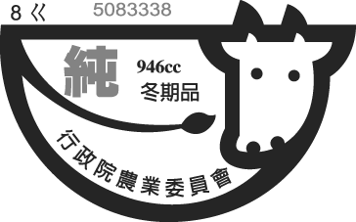 | （ ）(２)  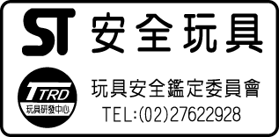 | （ ）(３)  
（ ）   | （ ）  

